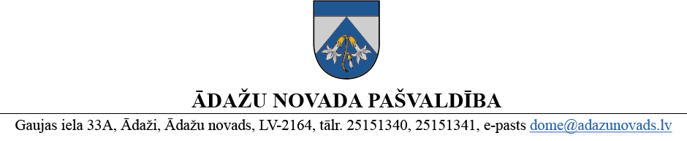

PROJEKTS uz 06.01.2025.
Vēlamais izskatīšanas laiks: FK 14.01.2025. ārkārtas sēdē
tuvākajā pašvaldības domes sēdē
sagatavotājs un ziņotājs: G.Porietis

APSTIPRINĀTS
ar Ādažu novada pašvaldības domes
2025. gada . janvāra lēmumu
(protokols Nr. ___ § ___)

NOLIKUMS
Ādažos, Ādažu novadā

2025. gada . janvārī Nr. {{DOKREGNUMURS}}

Grozījumi Ādažu novada pašvaldības domes 2022. gada 23. novembra nolikumā Nr. 38 “Lauksaimniecības zemes darījumu komisijas nolikums”
Izdots saskaņā ar Pašvaldību likuma 50. panta pirmo daļu, likuma „Par zemes privatizāciju lauku apvidos” 30.¹ pantu un Ministru kabineta 02.12.2014. noteikumiem Nr. 748 „Noteikumi par lēmuma pieņemšanu darījumiem ar lauksaimniecības zemi”
- Izdarīt šādus grozījumus Ādažu novada pašvaldības 23.11.2022. nolikumā Nr. 38 “Lauksaimniecības zemes darījumu komisijas nolikums”:
  - izteikt nolikuma izdošanas tiesisko pamatojumu šādā redakcijā:
“Izdots saskaņā ar Pašvaldību likuma 50. panta pirmo daļu, likuma „Par zemes privatizāciju lauku apvidos” 30.¹ pantu un Ministru kabineta 02.12.2014. noteikumiem Nr. 748 „Noteikumi par lēmuma pieņemšanu darījumiem ar lauksaimniecības zemi””
  - izteikt 5. punktu jaunā redakcijā:
“5. Pašvaldības darbinieku darbs Komisijā netiek apmaksāts. Citi Komisijas locekļi par darbu Komisijā saņem atlīdzību pašvaldības domes noteiktajā apmērā un kārtībā”.
- Šo nolikumu piemēro ar 2025. gada 1. janvāri.
Pašvaldības domes priekšsēdētāja K. Miķelsone

ŠIS DOKUMENTS IR ELEKTRONISKI PARAKSTĪTS AR DROŠU ELEKTRONISKO PARAKSTU UN SATUR LAIKA ZĪMOGU

Sadale: GRN, JIN, PSN, NĪN, IDR - @

